2016年6月16日 No.12

熊本県を中心とする九州地震
連合災害救援ニュース

発行：連合・対策救援本部

◆連合ボランティアの活動状況

６月１３日から第7陣が活動しています。
作業内容は、被災されたお宅の物置解体、ピアノの移動、タンス等家具類の運び出し、ガラス・陶器の分別作業、集積場内での車両の誘導案内など。中には、高齢で独り暮しの方のお宅で仏壇や布団の運び出しやお話し相手、またボランティアを周知するためのポスティングを行うなど、幅広く活動していただいています。

◆民進党へ要請しました

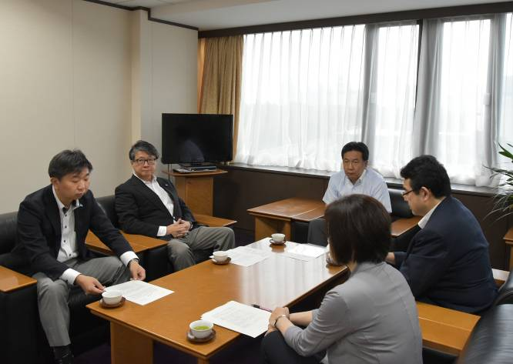
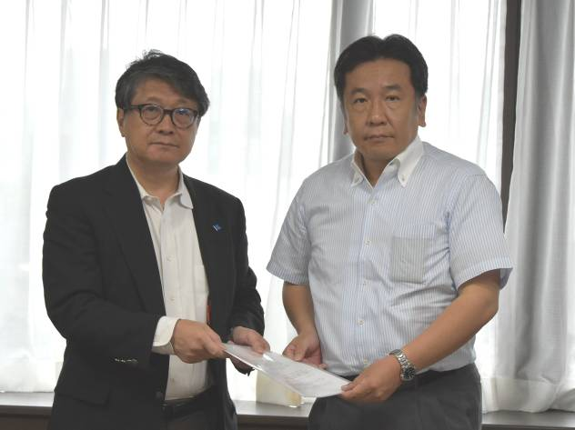
連合では、働く者・生活者の視点から、必要とされる追加的対策や改善策を把握するため、構成組織・地方連合会を対象に調査を実施、復旧・復興に向けた課題・要望の取りまとめを行いました。そこに寄せられた声をもとに、6月15日、民進党を訪問、被災地の方々の一人ひとりに光をあてたきめ細やかな支援を行い、早期の生活再建につなげるよう要請しました。
枝野幹事長からは「復興に向けて長期戦になりますが、党としてしっかり対応していきたい」との力強いコメントをいただきました。
（右）民進党・枝野幹事長
（左）連合・逢見事務局長

要請内容(一部抜粋)

Ⅰ．ライフライン・インフラ・公共施設関連
- 道路、橋梁、トンネルなど、インフラの早期復旧
- 支援関係車両の交通制限地域通行許可証の発給、燃料調達の円滑化など復旧に必要な措置の実施
- 被災地域における必要な医療や介護サービスを受けられる体制確保

Ⅱ．教育・学校関連
- 子どもたちが安心して学び遊べる教育環境の整備など
- 被災による心的ストレスを抱える子どもへのきめ細かな支援、養護教諭複数配置とスクールカウンセラーなどの常勤配置など
- 経済的理由で就学が困難となった小中学生への就学援助制度の充実
- 高等学校の転入学・編入学における選考方法や学級定員の弾力的運用など
- 高等学校、大学などの被災者特別入学枠の設置、授業料免除等の支援策など

Ⅲ．生活支援関連
- 防災担当部局への女性職員配置、女性のニーズ把握
- 避難所・ボランティアセンター運営への女性の参画
- 共有トイレ、授乳などのスペース配置や性暴力・性被害防止措置などの対策
- 仮設住宅の早期建設、乳幼児を抱える保護者や高齢者の優先的入居
- 性暴力被害者の被災関連支援金受け取りのための措置
- 支援物資の配給における不利益な取り扱い防止など
- 衛生面維持のため被災ごみ焼却処理施設の復旧、感染症防止措置
- 被災者生活再建支援金上限額の引き上げ、適用範囲の拡大措置

Ⅳ．企業支援関連
- 観光客の早期回復に向けての情報発信や風評被害防止支援
- 配達業務企業へ被災者が避難場所を通知できる仕組みの構築

※引き続き6月17日に内閣府へ要請する予定です。また本ニュースでご報告します。

◆引き続き各地で救援カンパを実施中！
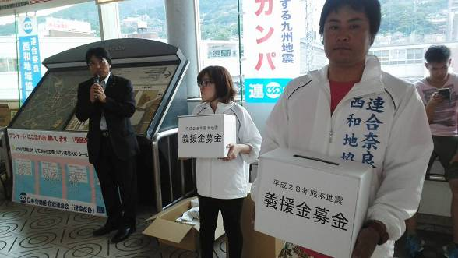
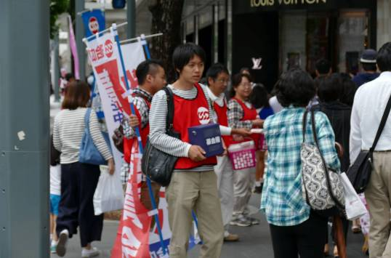

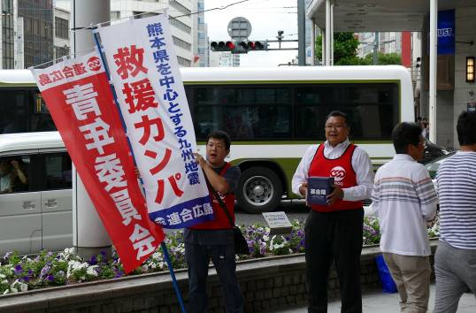
▲連合奈良西和地域協議会/近鉄生駒駅
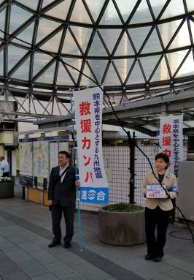
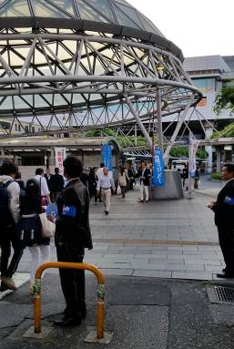

▲連合広島青年委員会/広島市内
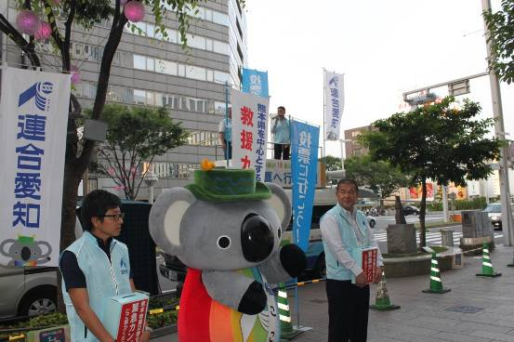
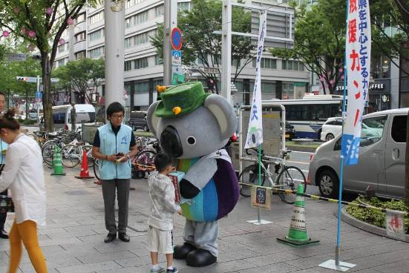

▲連合千葉/JR千葉駅

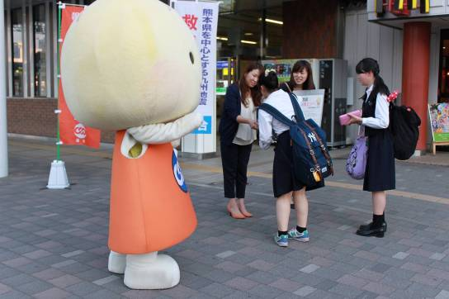

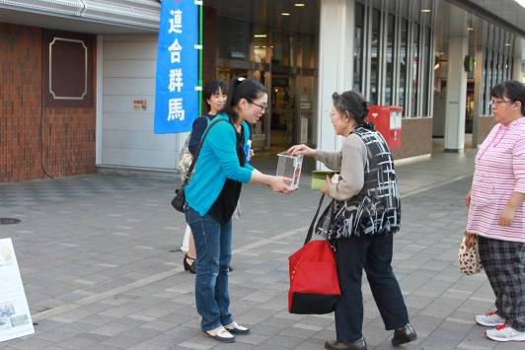

▲連合愛知/名古屋市内

▲連合群馬/JR前橋駅
＜救援カンパにご協力お願いします！＞
○2016年6月24日(金)が二次集約日です
○振込口座：中央労働金庫 本店営業部
普 通 ０１２４２０９
口座名「連合九州地震カンパ」

以上

★対策本部(連絡窓口)★
連合本部総合組織局・山根木(担当･大木)
電 話：03-5295-0513 FAX：03-5295-0547 メール：rentai@sv.rengo-net.or.jp

